**Анализ влияния толщины слоев на магнитооптические свойства многослойных структур нанокомпозит/ полупроводник**

**{(CoFeB)34(SiO2)66 / Si}50**

***Казаков Н.А1, Симдянова М.А.2***

*Студент1, аспирант2*

Московский государственный университет имени М.В.Ломоносова,физический факультет, Москва, РоссияE–mail: kazakov.na21@physics.msu.ru

В последние десятилетия активно продолжают развиваться исследования в области наноструктурированных гетерогенных структур, к которым относятся многослойные структуры (МС) типа ферромагнитный металл-полупроводник. Интерес исследований МС связан не только с обнаружением зависимостей магнитного воздействия между металлическими слоями от толщины полупроводниковой прослойки, но и влиянием толщины нанокомпозитного (НК) слоя в зависимости от состава и микроструктуры на магнитные, магнитотранспортные, оптические и магнитооптические свойства. [1,2] Многие физические свойства многослойных систем определяются структурой и различными интерфейсами на поверхности раздела слоев.

Основной целью работы являлось изучение влияния толщины слоев мультислойной структуры{(CoFeB)34(SiO2)66 / Si}50на ее магнитооптические свойства. В ходе эксперимента были измерены две системы: МС с прослойками полупроводника Si с толщиной (0.6-4.0 нм) и НК (2.7- 5.0нм), а также для того чтобы разделить влияние толщины полупроводникового и композитного слоев, была исследована система с нулевыми прослойками Si, которая была получена методом ионно-лучевого напыления в атмосфере аргона, как и многослойная структура. [1,3]

Магнитооптические свойства изучались в конфигурации экваториального эффекта Керра (ЭЭК) при комнатной температуре, в спектральном диапазоне 0,5-3,7 эВ, в магнитном поле до 3 кЭ. Были измерены как спектральные, так и полевые зависимости ЭЭК.

Для многослойных структур {(CoFeB)34(SiO2)66 / Si}50с полупроводниковой прослойкой Si и нулевыми прослойками Si наблюдалась линейная зависимость ЭЭК от величины магнитного поля, и образцы не намагничивались в полях до 3 кЭ. Спектральные зависимости были измерены в магнитном поле 3кЭ.

По результатам проведенных исследований было установлено, что величина и вид магнитооптических спектров (МО) зависят от толщины нанокомпозитных и полупроводниковых прослоек. Поведение спектральных зависимостей ЭЭК для МС, полученных послойным напылением с разной толщиной НК слоев (рис 1б) практически не зависит от толщины слоя НК в области энергий Е> 2.5 эВ, но величина ЭЭК и вид спектров сильно изменяются в ближней ИК области спектра. Величина ЭЭК для послойно напыленных пленок в этой области превышает значения для НК, полученных напылением на неподвижную подложку. [1]

Введение тонкой прослойки Si в МС структуру приводило к уменьшению величины ЭЭК в области отрицательного максимума, сдвигу нулевой точки и положения максимума в область малых энергий и появлению положительного эффекта в видимой области спектра (рис 1a).

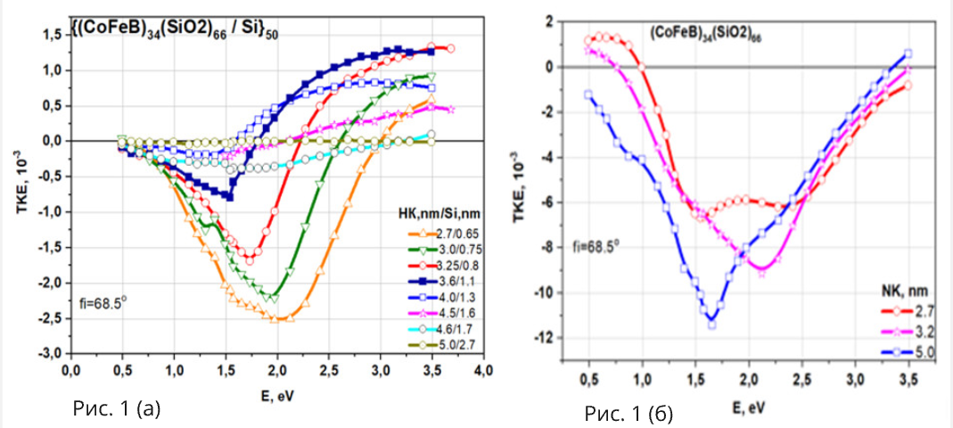

Рис. 1. Спектры экваториального эффекта Керра образцов системы {(CoFeB)34(SiO2)66 / Si}50при различных толщинах с полупроводниковой прослойкой Si (a) и при различных толщинах НК слоя без полупроводниковой прослойки (б).

Изменение поведения МО отклика с толщиной прослойки Si хорошо коррелирует c результатами транспортных измерений, согласно которым в системе МС с Si происходит перколяционный переход в области толщин Si (0.6 -1.2) нм. В этой области толщин МО отклик формируется вкладом от прослоек НК (CoFeB-SiO2) и вкладом от интерфейса, где формируется НК (CoFeB-Si), за счет образования тонкой прослойки Si между магнитными гранулами соседних слоев. После образования сплошного слоя Si (прохождения перколяционного перехода с ростом толщины Si) этот вклад пропадает и уменьшается МО отклик.

**Литература**

[1] Вашук М.В., Виноградов А.Н., Ганьшина Е.А., Грановский А.Б., Гущин В.С., Калинин Ю.Е., Ким Ч.О., Ким Ч.Г., Ситников А.В., Щербак П.Н «Эволюция оптических и магнитооптических свойств в нанокомпозитах аморфный металл-диэлектрик», ЖЭТФ Том 125, вып.5стр 1172 (2004).

[2] Buravtsova V.E., Ganshina E.A., Kirov S.K., Kalinin Y.E., Sitnikov A.V. «Magnetooptical Properties of Layer-by-Layer Deposited Ferromagnet—Dielectric Nanocomposites», Materials Sciences and Applications, 2013, 4

[3] [Gan'shina E.A.](https://istina.msu.ru/workers/435142/), [Perov N.S.](https://istina.msu.ru/workers/414591/" \o "Перов Николай Сергеевич (перейти на страницу сотрудника)), [Phonghirun S.](https://istina.msu.ru/workers/858184/" \o "Phonghirun S. (перейти на страницу сотрудника)), [Migunov V.E.](https://istina.msu.ru/workers/6020633/" \o "Migunov V.E. (перейти на страницу сотрудника)), [Kalinin Yu E.](https://istina.msu.ru/workers/591051/), [Sitnikov A.V.](https://istina.msu.ru/workers/591052/" \o "Sitnikov A. (перейти на страницу сотрудника)) «[Enhancement of magneto-optical response in nanocomposite-hydrogenated amorphous silicon multilayers](https://istina.msu.ru/publications/article/6020634/" \o "Перейти на страницу статьи)»[Bulletin of the Russian Academy of Sciences: Physics](https://istina.msu.ru/journals/56190/" \o "Перейти на страницу журнала), издательство [Allerton Press Inc.](https://istina.msu.ru/publishers/48537/) (United States), том 72, № 10, с. 1379-1381